ШЕЛКОВСКОЙ МУНИЦИПАЛЬНЫЙ РАЙОН
ЧЕЧЕНСКОЙ РЕСПУБЛИКИ

СОВЕТ ДЕПУТАТОВ ВОСКРЕСЕНОВСКОГО СЕЛЬСКОГО ПОСЕЛЕНИЯ

РЕШЕНИЕ

от 10.02.2015 г. № 05 с. Воскресеновского

Об утверждении Порядка реализации социального проекта «Муниципальный депутат»

В соответствии с Федеральным от 06.10.2003 г. № 131-ФЗ «Об общих принципах организации местного самоуправления в Российской Федерации», Законом Чеченской Республики от 24.05.2010 г. «О местном самоуправлении в Чеченской Республике», руководствуясь Уставом Воскресеновского сельского поселения, в целях активации депутатской деятельности на местах, Совет депутатов Воскресеновского сельского поселения

РЕШИЛ:

1. Утвердить Порядок реализации социального проекта «Муниципальный депутат» согласно приложению.
2. Контроль за выполнением настоящего решения возложить на главу сельского поселения Акбердиева А.С.
3. Настоящее решение вступает в силу с момента подписания, подлежит опубликованию в районной газете «Терская Новь», обнародованию путем размещения на информационном стенде и на официальном сайте администрации.

Глава Воскресеновского
сельского поселения А.С. Акбердиев

Приложение
к решению Совета депутатов
Воскресеновского сельского поселения
от 10.02.2015 г. №05

Порядок
реализации социального проекта «Муниципальный депутат»

1.1. Настоящий Порядок реализации социального проекта «Муниципальный депутат (далее - Порядок) регламентирует деятельность депутатов Совета депутатов Воскресеновского сельского поселения (далее муниципальный депутат) по осуществлению своих полномочий при реализации социального проекта «Муниципальный депутат», а также порядок решения проблем по повышению доступности местной власти для населения.
1.2. Цель реализации социального проекта «Муниципальный депутат» ( далее - проект) - активизация депутатской деятельности на местах, модернизации местного самоуправления в районе, достижение общественной узнаваемости муниципального депутата на местах, повышение степени доверия и авторитета у своих избирателей, а также ответственность перед населением.
1.3. Срок реализации проекта - до истечения полномочий депутатов Совета депутатов Воскресеновского сельского поселения.
1.4. Мероприятиями проекта является: составление карты-схемы с разбивкой местных территорий на сектора (зон ответственности муниципальных депутатов), где также указаны фамилия, имя, отчество, фотография и номер мобильного телефона народных избранников (приложение к Порядку).
1.5. Реализация проекта осуществляется по следующим направлениям:
1.5.1. Привлечение инициативных граждан, служителей культовых учреждений, молодежь, а также представителей малого и среднего бизнеса:
1.5.2. Ведение электронной базы «зон ответственности» муниципальных депутатов на своих территориях на сайте Совета депутатов Воскресеновского сельского поселения:
1.5.3. В административном здании администрации сельского поселения и в местах массного скопления граждан устанавливаются щиты с картами- схемами закрепления муниципальных депутатов.
1.6. В рамках проекта решаются следующие задачи:
1.6.1. Устранение барьера между властью на местах и населением;
1.6.2. Проведение анализа реального состояния социального положения населения на местах;
1.6.3. Оказание помощи остронуждающимся гражданам в вопросах медицинской помощи, материального обеспечения и т. д ;
1.6.4. Мониторинг объектов социальной сферы (электроэнергия, вода), необходимых для населения и доведение связанных с нами проблем у населения до компетентных органов.
1.7. Условия реализации проекта:
1.7.1. Наличие плана мероприятий муниципального депутата по указанным в настоящем Порядке социальным проблемам населения;
1.7.2. Наличие журналов записей обращений граждан в зонах ответственности муниципальных депутатов.

Приложение
к Порядку реализации социального
«Муниципальный депутат»

СОЦИАЛЬНЫЙ ПРОЕКТ «МУНИЦИПАЛЬНЫЙ ДЕПУТАТ»

Карта-схема закрепления на участках ответственности депутатов в Воскресеновском сельском поселении

Список депутатов Воскресеновского сельского поселения
закрепленных по секторам

1 сектор 2 сектор 3 сектор
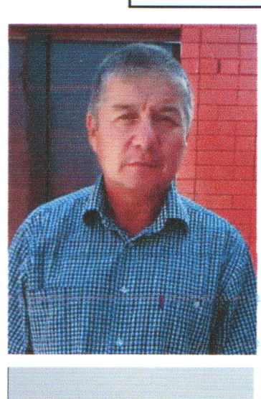 Атюгеев Киримхан Багаудинов Арслан Кадырмиязова Ульяна
Куляевич Минатулаевич Юсуповна
8(928) 737-20-82 8(928) 740-80-28 8(963) 598-02-49

4 сектор 5 сектор 6 сектор
Биякаев Сабитолла Махтиханов Юсуп Махтиханов Сулейман
Имакишиевич Шамилович Юнусович
8(928) 952-93-62 8(928) 089-20-54 8(965) 964-04-80

